Das hören Sportbegeisterte in Deutschland und der Welt
Hip-Hop statt Rock: Studie zeigt neue Entwicklungen für beliebte Musikgenres beim Sport

Wedemark, 30. Juni 2022 – Der neue Sennheiser SPORT True Wireless ermöglicht Fitness-Fans und Sporttreibenden ein hervorragendes Audioerlebnis, egal wie intensiv das Training ist. Doch welche Musikgenres treiben Sportfans zu Höchstleistungen an? Eine Studie von Panelbase im Auftrag der Marke Sennheiser hat genau das untersucht.
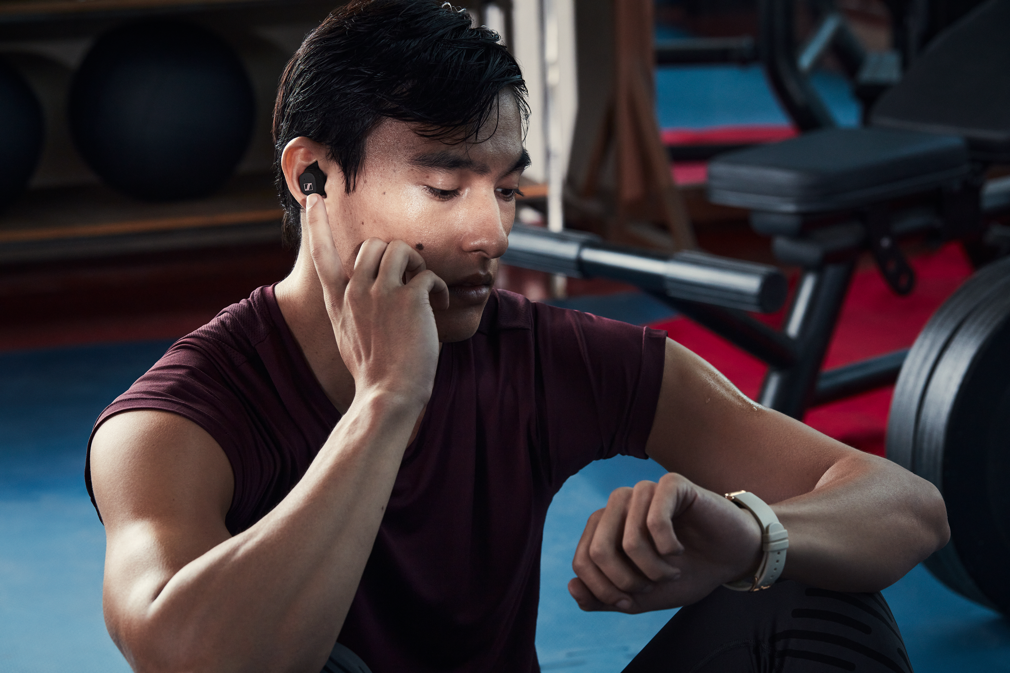
Die Sennheiser Brand hat Sportreibende in sechs Ländern zu ihrem Workout-Soundtrack befragt. Dabei ergab sich, dass in allen befragten Ländern im wesentlichen Pop, Hip-Hop/ R&B, Dance/ Electronic und Rock/ Metal beim Training bevorzugt werden. Abgesehen von kleineren Abweichungen ist man sich von Frankreich bis in die USA, über Japan bis nach Australien relativ einig, wenn es um eine gute Workout-Playlist geht. Die großen Unterschiede ergeben sich eher in der Unterteilung der Altersstufen.

Hip-Hop statt Rock bei jungen Sportfans
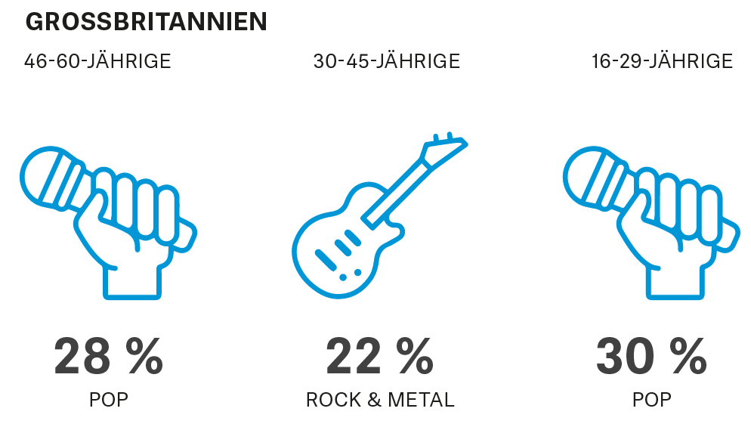
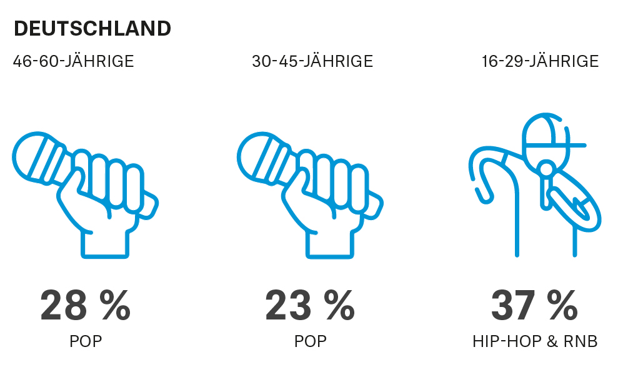
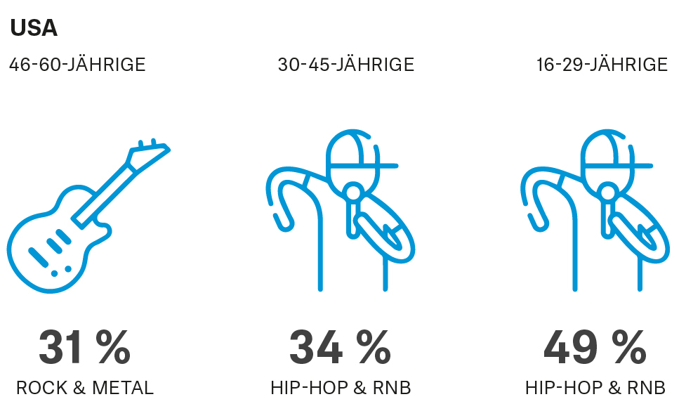
Unter allen befragten Ländern zeigt sich ein eindeutiges Ergebnis: Hip-Hop und R&B wird in der jüngeren Altersgruppe weitaus mehr gehört als Rock und Metal ab. Während in Deutschland unter den 46- bis 60-Jährigen zu 21% Rock und zu 9% Hip-Hop gehört wird, ist letzteres mit 37% unter den 16- bis 29-Jährigen das am meisten gehörte Genre. Rockmusik ist hier nur noch mit 9% vertreten und auch Popmusik wird im Vergleich zur ältesten Gruppe sehr viel weniger gehört (23% statt 38%).
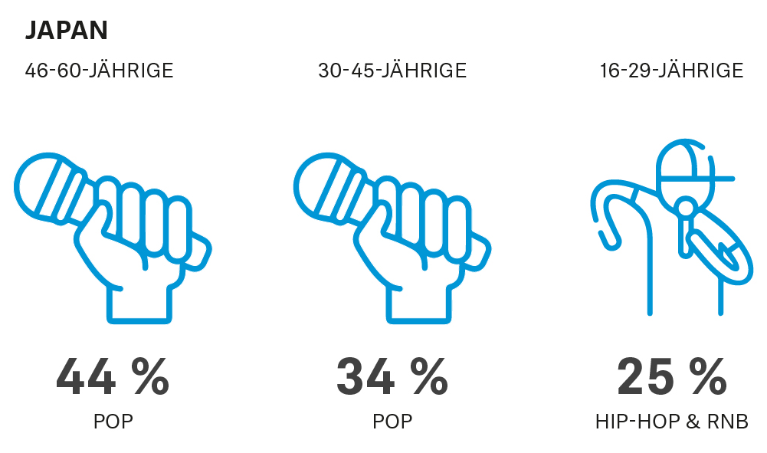

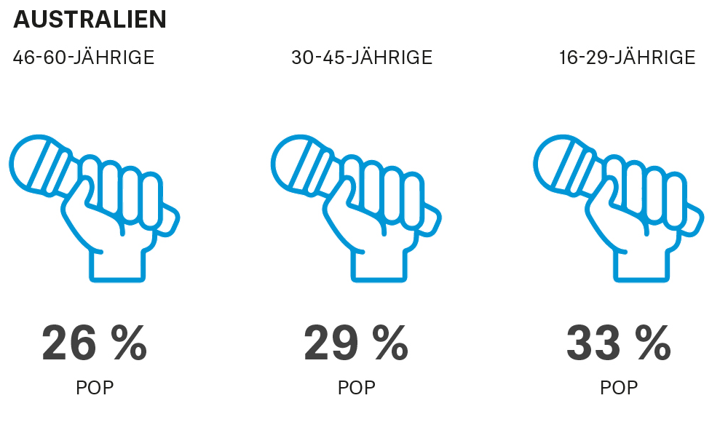
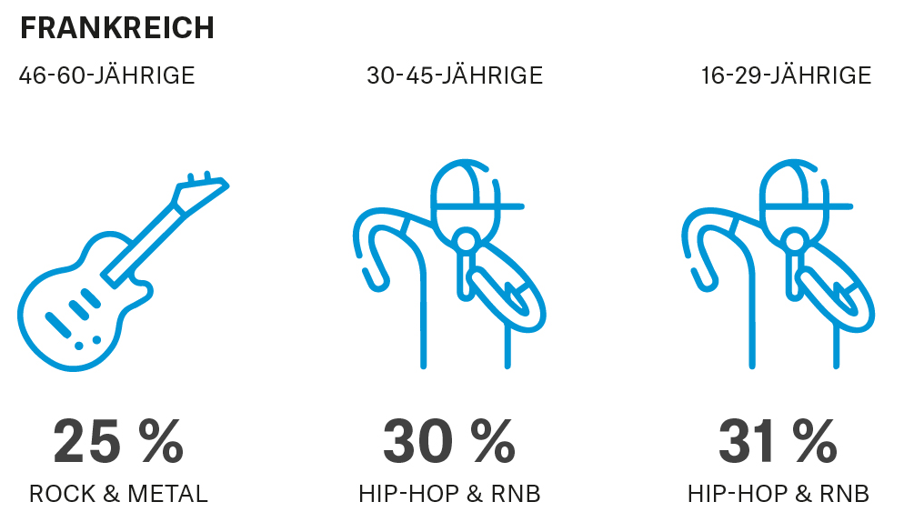
Ein Blick in die USA, Frankreich oder auch Australien zeigt, dass es sich hier nicht nur um ein deutsches Phänomen handelt. Überall sind Hip-Hop und R&B in der jüngeren Gruppe der Befragten deutlich stärker vertreten als Rock und Metal. Aber nicht nur Rock, sondern auch Pop muss bei der jüngeren Generation Prozente an das Genre Hip-Hop und R&B abtreten.

Neuer Rock-Aufschwung in Sicht?
Heißt das nun, dass Rock zumindest als Musik zum Sport langsam ausstirbt? Nicht unbedingt. Aufstrebende neue Rock-Künstler*innen konnten sich 2021 und auch 2022 schon prominent in den Charts positionieren. Olivia Rodriguez lieferte mit ihrem Song „Good 4 U“ nicht nur einen internationalen Nummer-1-Hit, sondern auch ein wahres Pop-Rock-Revival der frühen 2000er. Auch der ehemalige Rapper Machine Gun Kelly feiert mit seinen Pop-Punk-Alben große Chart-Erfolge (beide Platz 1 in den USA) und ist beliebt in einer jüngeren Zielgruppe. Wenngleich auch beide nicht unbedingt das verkörpern, was die ältere Rock-Community gewohnt ist, so sorgen sie in den Charts und in der musikalisch stark Trend-bestimmenden App TikTok dafür, dass auch jüngere Musikhörer*innen wieder etwas mehr verzerrte Gitarren zu hören kriegen.

Optimaler Sound für vielfältige Geschmäcker
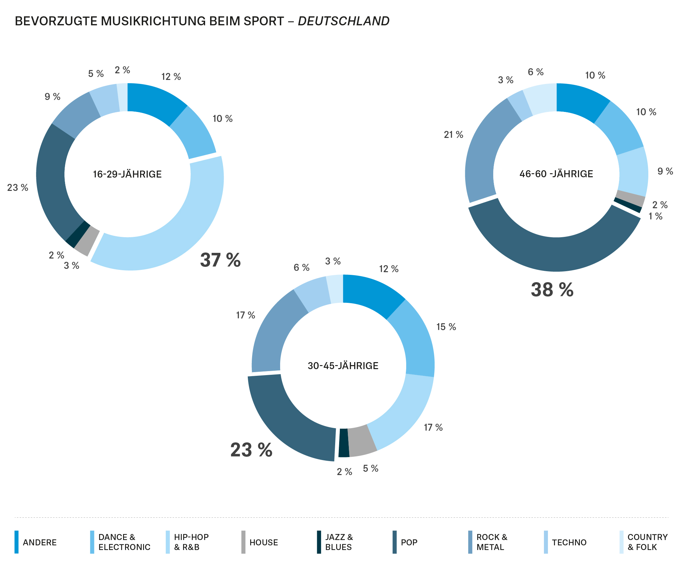
So hat jede Generation ihre Lieblingsgenres beim Sport. Doch auch innerhalb dieser Gruppen sind die Geschmäcker doch über tendenzielle Präferenzen hinaus vielfältig.
Besonders gut zeigt sich dies beispielsweise in der Altersgruppe der 16 bis 29-Jährigen: Weniger stark vertreten während des Workouts sind die Genres Jazz und Blues (2%) Klassik und House (jeweils 3%) aber auch Country und Folk (2%). Zu Techno und Rock/ Metal greifen immerhin 5% bzw. 9% beim Sport, während Hip-Hop/ R&B (37%), Pop (23%) und Dance/ Electronic (10%) die am meisten gehörten Genres darstellen.

Für all diese Musikrichtungen und Präferenzen beim Sport, liefert der SPORT True Wireless den richtigen Sound. Der in Deutschland entwickelte TrueResponse-Schallwandler bietet kraftvolle Bässe und klare Höhen ohne Verzerrungen. Über die Sennheiser Smart Control App können Sporttreibende über die Sound Check-Funktion individuelle Voreinstellungen vornehmen. Die intuitiven Touch-Bedienelemente des SPORT True Wireless können nach eigenen Vorlieben personalisiert werden und bieten direkten Zugang zu Features wie Audionavigation oder Sprachassistenten.

* Über Panelbase
Panelbase ist ein globaler Feldforschungsspezialist mit über 350.000 registrierten erwachsenen Mitgliedern, speziellen Jugendpanels mit über 50.000 engagierten Kindern und Jugendlichen, über 800 Profilierungsfeldern und Zugang zu über 8 Millionen Panelisten weltweit. Panelbase liefert robuste Qualitätsdaten sowie ein schnelles, flexibles und preislich konkurrenzfähiges Angebot für reine Stichproben und Full-Service.
Panelbase ist Mitglied des British Polling Council (BPC) und ist akkreditiert, aktuelle politische Umfragedaten zu liefern, die in allen Medien der Welt veröffentlicht werden.

* Über die Umfrage
Panelbase befragte über 3.000 Personen aus unabhängigen Verbraucherpanels in sechs Ländern (USA, Australien, Großbritannien, Deutschland, Frankreich und Japan), um herauszufinden, welche Musikrichtung die Menschen beim Sport am liebsten hören. Die Befragten wurden auf breite, national repräsentative Quoten hin untersucht, um sicherzustellen, dass sie regelmäßig Sport treiben und beim Sport Musik hören. Die Studie wurde unabhängig durchgeführt und die Marke Sennheiser wurde zu keinem Zeitpunkt über den Sponsor dieser Studie informiert.

ÜBER DIE MARKE SENNHEISER

Wir leben Audio. Wir atmen Audio. Immer und jederzeit. Es ist diese Leidenschaft, die uns antreibt, für unsere Kunden Audiolösungen zu entwickeln, die einen Unterschied machen. Die Zukunft der Audio-Welt zu gestalten und einzigartige Sound-Erlebnisse zu schaffen – dafür steht die Marke Sennheiser seit mehr als 75 Jahren. Während professionelle Audiolösungen wie Mikrofone, Konferenzsysteme, Streaming-Technologien und Monitoring-Systeme zum Geschäft der Sennheiser electronic GmbH & Co. KG gehören, wird das Geschäft mit Consumer Electronics-Produkten wie Kopfhörern, Soundbars und sprachoptimierten Hearables von der Sonova Holding AG unter der Lizenz von Sennheiser betrieben.
www.sennheiser.com
www.sennheiser-hearing.com

Pressekontakt
Sonova Consumer Hearing GmbH
Milan Schlegel
PR and Influencer Manager EMEA Sennheiser Consumer
T +49 (0) 5130 9490119
milan.schlegel@sennheiser-ce.com

